Уважаемые партнеры!
Мы рады сообщить Вам, о предстоящем выходе четвертого номера каталога «Бизнес - порт на Балтийской».
Вы можете разместить в нем бесплатную информацию о вашей компании.
Наше сообщество расширяется с каждым днем. Получайте специальные предложения от других участников программы «Бизнес - порт на Балтийской» в виде бонусов и скидок, так же предлагайте им и свои услуги.
Помимо каталога, будут выпущены новые дисконтные пластиковые карты «Бизнес-порт на Балтийской». Карта предоставляет сотрудникам Арендаторов возможность покупать товары на льготных условиях, заявленных в каталоге.

Разместить информацию о Вашей компании в нашем буклете легко! Для этого необходимо прислать заявку на наш электронный адрес info@vpksoor.ru,
client@vpksoor.ru.

В заявке на размещение должна быть указана следующая информация:

- Название компании
- Профиль деятельности компании
- Контактный телефон
- E-mail
- Сайт
- Адрес
- Контактное лицо, ответственное за общение с сообществом арендаторов
- Дополнительная информация о компании
- Информация о специальных акциях (если предусмотрены)

Для размещения информации о Вашей компании в четвертом номере буклета, следует прислать рекламный макет на электронный адрес info@vpksoor.ru
Готовый макет принимается в форматах *.eps, *.tif, *.cdr в соответствии выбранными размерами и должен содержать припуски (+3 мм с каждой стороны).

Возможные форматы размещения:

- Формат «Объемный» 2) Формат «Универсальный»
(на 2 полосы) (на 1 полосу)
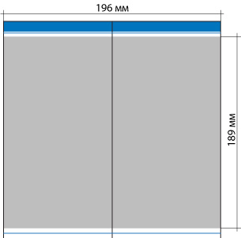
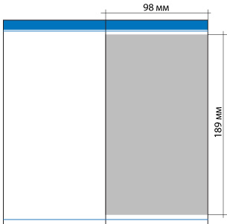

3) Формат «Medium» 4) Формат «Визитка»
(на 1/2 полосы) (на 1/4 полосы)
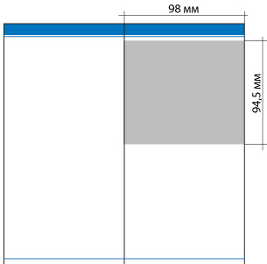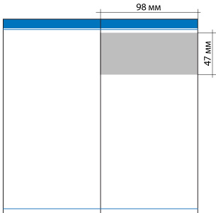
РАЗМЕРЫ ФОРМАТОВ:
Формат | длина | высота
Максимальный | 196 мм. | 189 мм.
Универсальный | 98 мм. | 189 мм.
Базовый | 98 мм. | 94,5 мм.
Визитка | 98 мм. | 47,25 мм.

Если у Вас нет готового макета, наш партнер компания «Сканкод»
готов помочь Вам в его изготовлении. +7 (495) 788-76-26, (info@scancod.ru)

Формат Вашей рекламы в буклете зависит от площади, занимаемой Вашей компанией. Если Вы желаете разместить информацию в другом формате, мы готовы обсудить это с Вами индивидуально. Формат каталога - 20х20.
Площадь Вашей компании (кв.м) | Возможность размещения в формате
0 – 50 | «Визитка»
50-100 | «Базовый»
100-300 | «Универсальный»
300-1000 | «Максимальный»
От 1000 | Обсуждается в частном порядке
Если вы желаете разместиться в более объемном формате, Вы можете оплатить дополнительный формат по установленной цене (без НДС):
½ полосы – 300 рублей;
1 полоса – 700 рублей;
Разворот – 1000 рублей.
Разработка макета в «Сканкоде» - от 300 рублей в зависимости от сложности исполнения и формата.
Дополнительную информацию по вопросам вступления в проект и размещению информации в буклете Вы сможете получить по электронной почте или телефонам:
+7 (495) 780-54-45 доб. 206
+7 (985) 216-31-01
e.sarkisova@vpksoor.ru
Элина Саркисова

ООО «ВПК-Сооружение»

